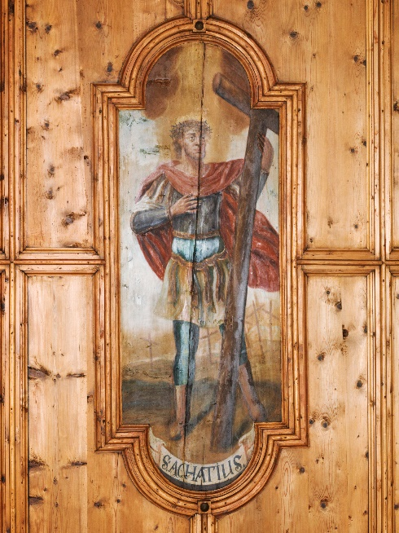
Foto: Dieter Petras

Hl Achatius von Byzanz
Soldat

GEDENKTAG
8. Mai

Wetterregel
An Achazi warmer Regen bedeutet Früchtesegen!

LEGENDE
Achatius soll ein Hauptmann einer römischen Armee in frühchristlicher Zeit gewesen sein. Als Christ wurde er gefangen genommen, an Pfähle gebunden und mit Dornen gegeißelt. Nach einer anderen Legende soll er 9 000 Soldaten angeworben, diese zum Christentum bekehrt und mit ihnen gegen einen übermächtigen Gegner gekämpft haben. 1 000 Feinde sollen sich noch zum Christentum bekehrt haben; sie alle aber starben den Märtyrertod.

PATRON
der Soldaten; angerufen zum Schutz vor Krieg, bei Gefahr und Verfolgung wie auch bei Kopfweh, in Todesängsten, in ausweglosen Lagen sowie zur Stärkung im Zweifel und im Streit
Attribute
Darstellung als Soldat mit Dornenzweig und -kranz, auch mit Schwert, Streitaxt oder Lanze

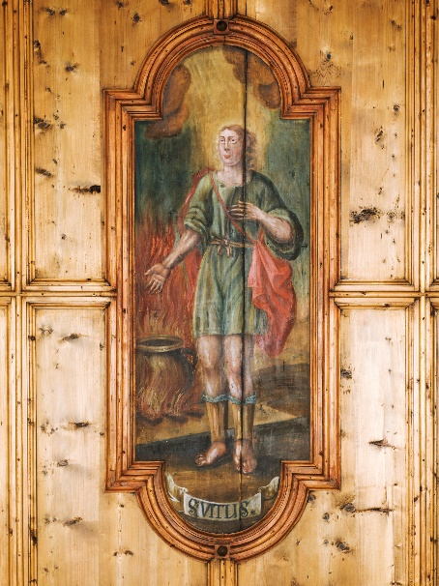
Foto: Dieter Petras

Hl. Vitus
Selbstbewusster Jugendlicher
GEDENKTAG
15. Juni
Wetterregel
Hat St. Veit starken Regen, bringt er unermesslichen Segen!
Ist zu St. Vitus der Himmel klar, gibt es ein fruchtbares Jahr!
LEGENDE
Der Sohn eines heidnischen Senators aus Sizilien wurde schon in jungen Jahren christlich erzogen. Nach Bekanntwerden dieses Umstands gab es zahlreiche Versuche, ihn vom Glauben abzubringen. Doch Vitus überstand alle Qualen, wie unter anderem auch den Kessel mit dem siedenden Öl.
PATRON
von Sachsen, Böhmen, Pommern, Rügen, Sizilien, Prag, Mönchengladbach und weiterer Städte; der Jugendlichen, Gastwirte, Apotheker, Winzer, Schauspieler, Tänzer, Bierbrauer, Böttcher, Bergleute, Kupferschmiede, Landsknechte; angerufen gegen Unwetter, Blitz und Feuersgefahr, für gute Saat, gute Ernte, Haustiere; gegen Krankheitsbilder wie Krämpfe, Tollwut, Hysterie, Epilepsie (»Veitstanz«), bei Augen- und Ohrenleiden, bei bettnässenden Kindern
Attribute
Darstellung im oder mit dem Kessel (mit heißem Öl), weitere Kennzeichen
sind Löwe und Adler, Palmzweig und Schwert, Rabe, Hund an der Leine oder eine Keule
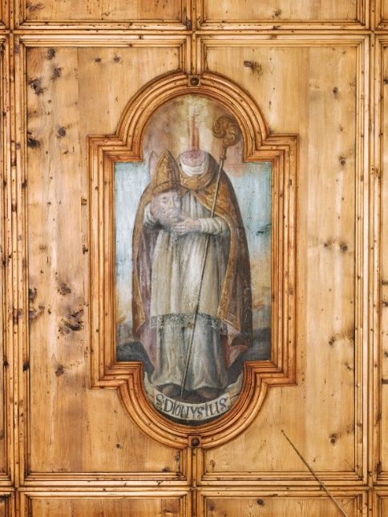
Foto: Dieter Petras

Hl. Dionysius von Paris
Bischof, Glaubensbote
GEDENKTAG
9. Oktober
Wetterregel
Regen an St. Dionys, viel Regen und Schnee im Winter gewiss!
Donisl nass, Winter nass!
LEGENDE
Die Legende spricht von einem Heiligen, der auf dem » Berg der Märtyrer « (= mons martyrium / Montmartre) enthauptet wurde, sich dann aber aufgerichtet und sein Haupt genommen haben soll, um an jene Stelle zu gehen, an der er begraben werden wollte. Es handelt sich dabei um St. Denis, einen Stadtteil im nördlichen Paris. Das Motiv der kopftragenden Heiligen (»Kephalophoren«) kommt in mehreren Beispielen vor und ist in Vorarlberg vor allem durch Eusebius vom Viktorsberg bekannt.

PATRON von Frankreich; angerufen bei Kopfweh, Tollwut, Gewissensunruhe, Seelenleiden, bei Hundebissen und Syphilis; auch die Winzer vertrauen ihm.
Attribute
Darstellung als Bischof mit abgeschlagenem Haupt (auf der die Mitra sitzt)

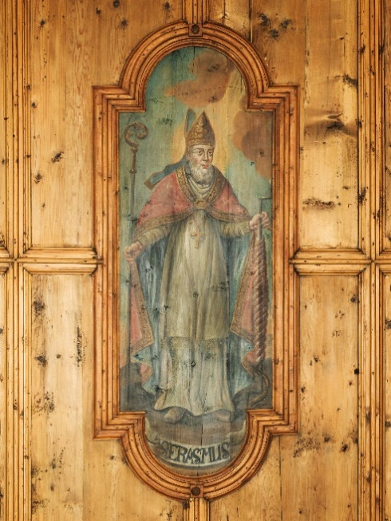
Foto: Dieter Petras

Hl. Erasmus von Antiochien
Bischof, Flüchtender, Seelsorger
GEDENKTAG
2. Juni
Wetterregel
An Erasmus viel Donner, verkündet trüben Sommer!
LEGENDE
Erasmus war Bischof von Antiochien und soll während der Zeit der Christenverfolgung mehrfach grausam gemartert worden sein. Die bekannteste Folter war jene des »Ausdärmens«, bei dem ihm mit einer Seilwinde die Gedärme aus dem Bauch gezogen wurden. Bei seiner Überfahrt mit dem Schiff nach Süditalien soll er mit seinem Gebet einen Seesturm beruhigt haben. Nach Erasmus ist das »Elmsfeuer« (Erasmus heißt auf Portugiesisch »Elmo«) benannt, das an Mastspitzen der Schiffe bei herannahenden Gewittern infolge der elektrischen Entladungen aufblitzte (auch bei Gipfelkreuzen und Fixseilen in den Bergen zu beobachten).
PATRON
der Seeleute und Schiffsreisenden, die ihn auch gegen die Feuersgefahr anriefen; der Seiler, Drechsler und Weber; angerufen gegen Krämpfe, Koliken, Magenleiden, bei Geburtsschmerzen, Unterleibsbeschwerden und bei der Geburt
Attribute
Darstellung als Bischof mit Mitra und Stab, Seilwinde und mitunter einem Kessel (als weiterer Hinweis auf ein Martyrium)

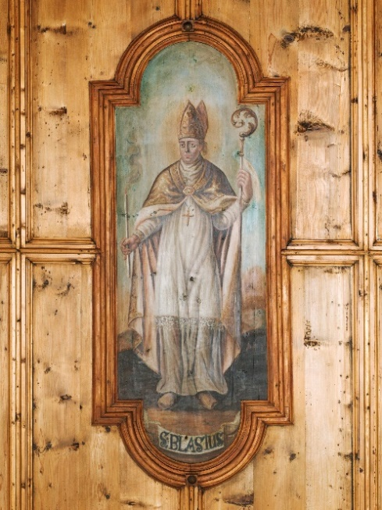
Foto: Dieter Petras

Hl. Blasius
Arzt, Bischof
GEDENKTAG
3. Februar
Wetterregel
Kerzensegen im Schnee, Palmkätzchenweihe im Klee!
St. Blasius ist auf Trab, stößt dem Winter die Hörner ab! Blasius ohne Regen, folgt ein guter Erntesegen!
LEGENDE
Blasius war Arzt, Einsiedler und Bischof, der wegen seines christlichen Glaubens ins Gefängnis geworfen wurde. Hier wurde ihm ein Junge gebracht, der an einer Fischgräte zu ersticken drohte. Das Gebet des Heiligen rettete ihn. Eine andere Legende berichtet von einer Frau, deren Schwein von einem Wolf geraubt wurde. Blasius betete und sie erhielt ihr Schwein zurück, das sie später aus Dankbarkeit schlachtete, um dem Gefangenen zu essen zu geben. Sie zündete auf seinen Wunsch hin jährlich eine Kerze an.
PATRON
der Hals-Nasen-Ohren-Ärzte, Blasmusikanten, Wachszieher, Wollhändler, Schneider, Schuh- und Hutmacher, Weber, Gerber, Bäcker, Windmüller, Maurer, Gipser, Steinmetze, Seifensieder und Nachtwächter; angerufen bei und gegen Halsleiden (der Blasiussegen wird bei überkreuzten Kerzen gesprochen), bei Diphterie, Blasenerkrankungen, Blähungen, Blutungen, Geschwüren, Koliken, Zahnschmerzen, Pest und Kinderkrankheiten; zuständig für Haustiere, Pferde und gegen wilde Tiere

Attribute
Darstellung als Bischof mit zwei gekreuzten Kerzen in der Hand, seltener mit Hechelkamm, Wolf, Schwein oder Schweinskopf
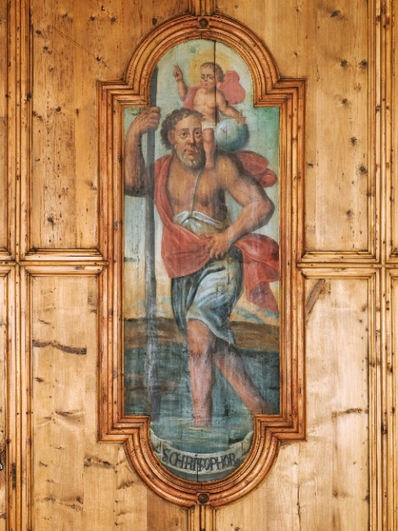
Foto: Dieter Petras

Hl. Christophorus
Christusträger, Riese
GEDENKTAG
25. Juli (im deutschen Sprachraum 24. Juli)
Wetterregel
Wenn Christoph kommt heran, man den Roggen schneiden kann!
Wenn gedeihen soll der Wein, muss der Christoph trocken sein!
LEGENDE
Dieser Riese von gewaltiger Größe und furchtbarem Angesicht ließ sich taufen und erklärte es zu seinem Ziel, fortan nur dem mächtigsten König der Welt dienen zu wollen. Ihm wurde die Aufgabe übertragen, Menschen über einen reißenden Fluss zu tragen. Eines Tages wollte ein Kind über diesen. Zur Überraschung des Christophorus erwies sich das Kind als so schwer, dass der Riese es mit der Angst zu tun bekam und sich fühlte, als trüge er die ganze Welt auf seinen Schultern. Das Kind offenbarte sich ihm als Christus. Christophorus steckte seinen Stab in den Boden und am nächsten Tag trug dieser Stab Blätter und Früchte.

PATRON
vor dem unvorhergesehenen Tod (wer am Morgen sein Bild sah, war davor geschützt; deshalb wurde er im Mittelalter meist großflächig auf die Außenseiten von Kirchen gemalt), der Reisenden, des Verkehrs, der Furten und Bergstraßen, der Brückenbauer, Fuhrleute, Schiffer, Flößer, Fährleute, Seeleute, Pilger, Autofahrer, Chauffeure, Luftschiffer und
Straßenwärter, der Bergleute, Zimmerleute, Hutmacher, Färber, Buchbinder, Goldschmiede, Schatzgräber, Obsthändler und Gärtner, der Athleten, der Kinder; angerufen bei Pest, Seuchen, Epilepsie, Augenleiden, Blindheit, Zahnweh, gegen Hagel, Feuer- und Wassergefahren, bei Dürre, Sturm und Unwetter.

Attribute
Darstellung mit dem Jesuskind auf seinen Schultern, mit Stock oder Baumstamm

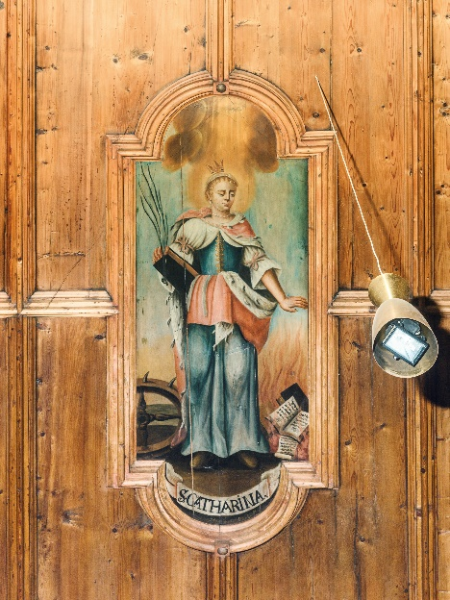
Foto: Dieter Petras

Hl. Katharina von Alexandrien
Selbstbewusste Gelehrte
GEDENKTAG
25. November
Wetterregel
Wie das Wetter an Sankt Kathrein, wird es den ganzen Winter sein!
Ist an Kathrein das Wetter matt, kommt im Frühjahr spät das grüne Blatt!
LEGENDE
Katharina war eine reiche und schöne Königstochter mit einem Herz für die verfolgten Christen. Sie zeichnete sich durch eine große rhetorische Begabung aus, durch die sie alle mit ihr konfrontierten Gelehrten überzeugte und zum Christentum bekennen ließ. Sie war zahllosen und grausamen Martyrien ausgesetzt und wurde immer wieder geheilt, wie etwa von Engeln, die ihr im Kerker im hellen Lichtschein die Wunden pflegten. Einmal sollte ein kaiserliches Räderwerk, bespickt mit vielen kleinen Sägen und Nägeln, ihren Leib zerstören, doch Engel zerschlugen mit einem Blitz das Foltergerät. Am Ende wurde Katharina mit einem Schwert enthauptet und ihr Leichnam von Engeln auf den Berg Sinai entführt.
PATRONIN
der Mädchen, Jungfrauen, Mägde, Nonnen, Heiratswilligen, Ehefrauen; angerufen von Schwangeren, stillenden Müttern und Ammen; Patronin der Ritter, Philosophen, Theologen, Gelehrten, Lehrer, Studenten, Redner, Advokaten und Bibliothekare, der Hochschulen, Bibliotheken, Krankenhäuser, der Wagner, Scherenschleifer, Müller, Töpfer, Gerber, Spinner, Tuchhändler, Seiler, Schiffer, Buchdrucker, Schuhmacher, Frisöre; angerufen bei Migräne, Kopfschmerzen, Krankheiten der Zunge sowie von Stotternden, Stummen und für die Auffindung von Ertrunkenen
Attribute
Darstellung als vornehme junge Dame mit zerbrochenem Rad und/oder Schwert, Palmzweig, Buch, Krone, Ring (Symbol für mystische Vermählung mit Christus)

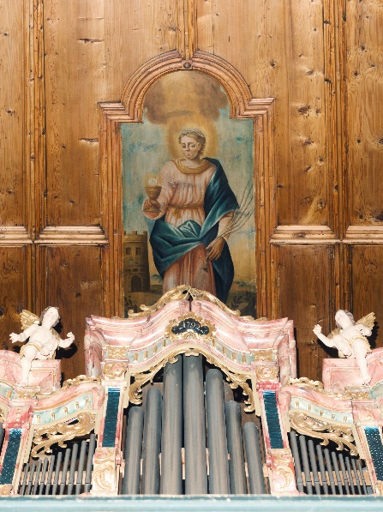
Foto: Dieter Petras

Hl. Barbara
Selbstbewusste junge Frau

GEDENKTAG
4. Dezember

Wetterregel
Nach Barbara geht’s frosten an, kommt’s früher, ist nicht wohlgetan!
Geht Barbara im Klee, kommt’s Christkind im Schnee!
Barbara im weißen Kleid, verkündet gute Sommerzeit!

LEGENDE
Die Heilige gehört zu jenen frühchristlichen Frauen, die ob ihrer Schönheit begehrt wurden, die aber als Christinnen standhaft blieben und dadurch grausamste Martyrien erleiden mussten. Ihr eifersüchtiger Vater hatte sie wohl einem reichen Mann versprochen und sperrte sie in seiner Abwesenheit in einen Turm. Sie ließ sich taufen und baute heimlich ein drittes Fenster als Zeichen der Dreifaltigkeit und ihres Glaubens in den Turm ein. Auf der Flucht vor ihrem wütenden Vater öffnete sich ihr ein rettender Felsspalt. Viele weitere Martyrien überstand sie schadlos, im Gegenteil, oft traf das Unheil ihre Verfolger.

PATRONIN
des Bergbaus, der Bergleute und Geologen, der Artillerie, der Waffenschmiede, der Sprengmeister, der Feuerwehrleute, der Türme und Festungsbauten, der Architekten, Maurer, Steinhauer, Zimmerleute und Dachdecker sowie fast aller alten Handwerksberufe; angerufen von jungen Frauen in persönlichen Nöten, von Sterbenden (für eine gute Sterbestunde), von Gefangenen und bei Gewitter, Feuersgefahren, Fieber und in Pestzeiten

Attribute
Darstellung als vornehme junge Dame mit einem Turm mit drei Fenstern, Kelch und Hostie, Palmzweig und Krone (Märtyrerzeichen)

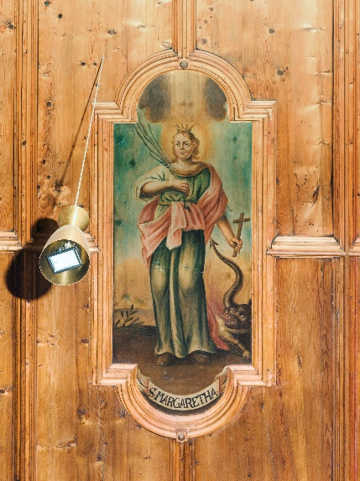
Foto: Dieter Petras

Hl. Margareta von Antiochien
Selbstbewusste junge Frau

GEDENKTAG
20. Juli

Wetterregel
An Margareten Regen, bringt Heu und Nüssen keinen Segen!
Regen am Margaretentag, sagt dem Hunger guten Tag!
LEGENDE
Die bildhübsche Tochter eines heidnischen Priesters adeliger Herkunft wird von ihrer Amme, deren Schafe die Heilige in jungen Jahren hütete, christlich erzogen. Um sie von ihrem Glauben abzubringen, wird sie zahllosen grausamen Martyrien unterzogen. Im Kerker erschien ihr der Teufel in Gestalt eines Drachen, den sie mit dem Kreuzzeichen bändigte.

PATRONIN
der jungen Frauen, Gebärenden, Ammen und auch der Bauern und Hirten; angerufen bei Kinderwunsch, Unfruchtbarkeit, Unterleibsbeschwerden und schweren Geburten, als Wundheilige und bei Gesichtskrankheiten

Attribute
Darstellung als vornehme junge Frau und Märtyrerin mit dem besiegten Drachen, den sie an der Kette hält oder auf den sie tritt; kleines Kreuz, Märtyrerkrone, Perlendiadem, Fackel und Kamm (Marterwerkzeuge)

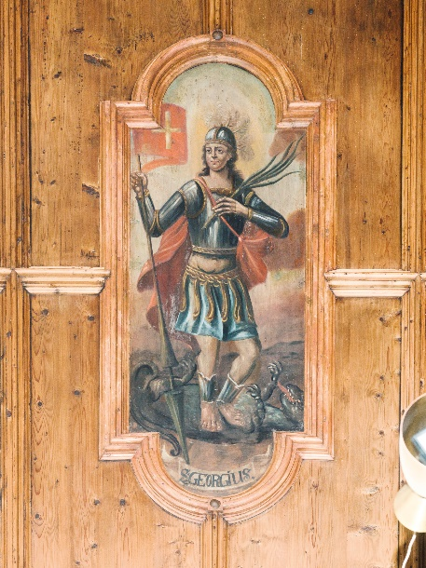
Foto: Dieter Petras

Hl. Georg
Held, Ritter
GEDENKTAG
23. April
Wetterregel
Sind die Reben an Georgi noch blind, so freut sich Mann und Kind!
Zu Georg soll sich’s Korn so recken, dass sich eine Krähe kann verstecken!
Regnet’s am Georgitag, währt noch lang des Segens Plag!
LEGENDE
Die Legenda aurea des Jacobus de Voragine berichtet von einer großen Stadt in der Nähe eines Sees, in dem ein Drache wohnte. Um den wütenden Drachen zu besänftigen, opferten die Bewohner Jahr für Jahr zwei Schafe und dann auch junge Menschen. Als dann eines Tages das Los auf die Königstochter fiel, stand ihr unvermittelt der heilige Georg zur Seite. Der Ritter verwundete im Zeichen des Kreuzes den Drachen mit seiner Lanze. Die Königstochter führte daraufhin das Ungetüm am Bande eines Gürtels in die Stadt.

PATRON
der Kreuzfahrer, Soldaten, Reiter und Pfadfinder, Bergleute, Schmiede,
Waffenschmiede, Böttcher und Sattler, Artisten, Wanderer und Gefangenen,
der Spitäler und Siechenhäuser, der Pferde und des Viehs; angerufen bei Kriegsgefahr, Schlangenbissen, Fieber, Pest, Lepra und Syphilis sowie für gutes Wetter

Attribute
Darstellung als Ritter auf dem Pferd, mit Lanze und Drachen beziehungsweise
den Drachen durchbohrend; Palmzweig als Märtyrersymbol

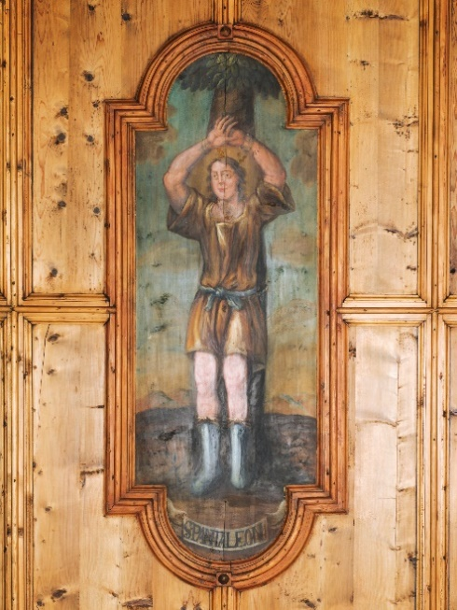
Foto: Dieter Petras

Hl. Pantaleon
Arzt

GEDENKTAG
27. Juli

Wetterregel
Pantaleon warm und trocken, macht den Bauern frohlocken!
Pantaleons Regen bringt keinen Segen!
LEGENDE
Pantaleon war Leibarzt des Kaisers Diokletian und erstaunte seine Umwelt mit wundersamen Heilungen und seiner sozialen Ader. Als sein christlicher Glaube aufflog, wurde er zahlreichen Martyrien ausgesetzt. Unter anderem wurde er an einen Olivenbaum gebunden und späteren Darstellungen zufolge nagelte man ihm die Hände auf den Kopf.

PATRON
der Stadt Köln, der Ärzte, Hebammen, Ammen, der Kranken; angerufen bei Verlassenheit, Schwindsucht und Kopfschmerzen sowie bei Heuschreckenplagen und Viehkrankheiten

Attribute
Darstellung mit auf den Kopf genagelten Händen, weiters mit Nägeln,
Arzneifläschchen, Salbenbehältern und Heilpflanzen

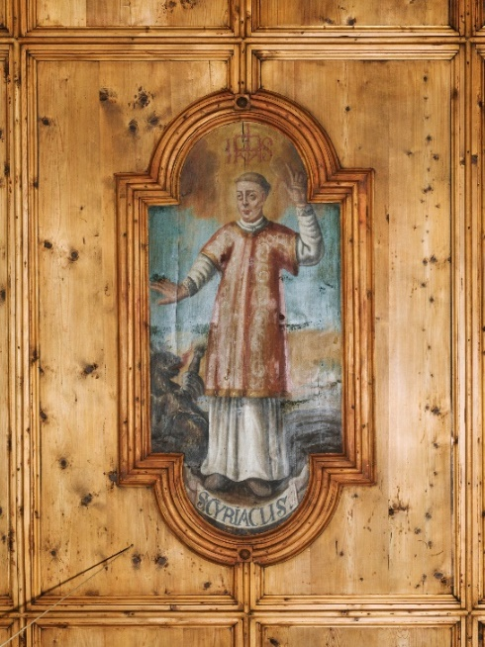
Foto: Dieter Petras

Hl. Cyriakus
Diakon, Heiler

GEDENKTAG
8. August

Wetterregel
An Cyriak viel Regen ist dem Wein kein Segen!
Nach Cyriaki ist’s nicht gut, wenn’s Rebholz jetzt noch treiben tut!

LEGENDE
Die Legende weiß wenig über Cyriakus zu berichten. Zweimal wird sein Name im Zusammenhang mit vom Teufel besessenen Königstöchtern erwähnt, die er jeweils heilen konnte. Von Diokletian soll er deshalb bei der Christenverfolgung verschont worden sein, seinem Nachfolger Maximian war das aber egal und Cyriakus fand den Märtyrertod.

PATRON
angerufen bei seelischen Nöten, die mit dem Teufel zu tun hatten, bei Gewissensängsten, Besessenheit, bösen Geistern, Versuchungen, Skrupel oder Anfechtungen in der Todesstunde; Patron bei schwerer körperlicher Arbeit und Zwangsarbeit; gegen Frost, Gewitter und schlechtes Wetter; in der Pfalz ist er Patron des Weinbaus und der Winzer.

Attribute
Darstellung als jugendlicher Diakon (Dalmatik mit zwei parallelen Längsstreifen) mit einem Teufel oder Drachen an der Kette; Schwert und Palmzweig (Märtyrerzeichen), Buch mit dem Text zum Exorzismus (in der Hand)

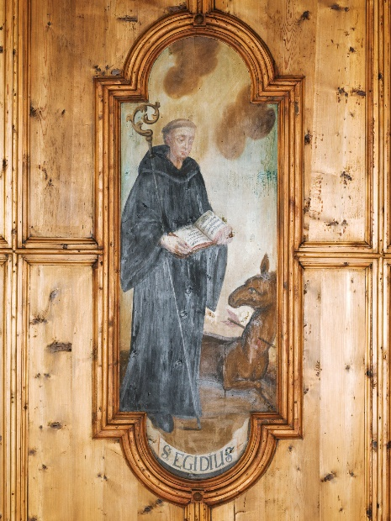
Foto: Dieter Petras

Hl. Ägidius von Saint-Gilles
Einsiedler, Klostergründer

GEDENKTAG
1. September

Wetterregel
Wie Ägidius sich verhält, ist der ganze Herbst bestellt!
Ist Ägidi ein heller Tag, ich dir einen schönen Herbst ansag’!
Willst du Korn im Überfluss, sä’ es an Ägidius!

LEGENDE
Ägidius lebte als Einsiedler in Südfrankreich. Eine Hirschkuh nährte ihn mit ihrer Milch. Eines Tages begab sich der Westgotenkönig Wamba in ihrer Nähe auf die Jagd. Als er die Hirschkuh mit einem Pfeil erlegen wollte, stellte sich Ägidius schützend vor diese und wurde selbst getroffen. Der schwer beeindruckte Wamba ließ dem Einsiedler ein Kloster (Saint-Gilles) errichten, dessen Abt der Heilige bis zu seinem Tod war.

PATRON
der stillenden Mütter, der Hirten, der Jäger, der Bogenschützen; zuständig für Holz, Wald und Vieh, ebenso für Bettler und Aussätzige, für Schiffbrüchige und Spitzenklöpplerinnen (weil sie an seinem Gedenktag erstmals wieder bei Licht arbeiteten); gegen Unfruchtbarkeit von Mensch und Tier, gegen Feuer, Dürre, Sturm und weiteres Unglück, ebenso angerufen bei geistiger Not und Verlassenheit, bei Fallsucht (Epilepsie), Geisteskrankheiten und in Pestzeiten

Attribute
Darstellung als Benediktinermönch mit einer von einem Pfeil durchbohrten Hirschkuh; Abtstab

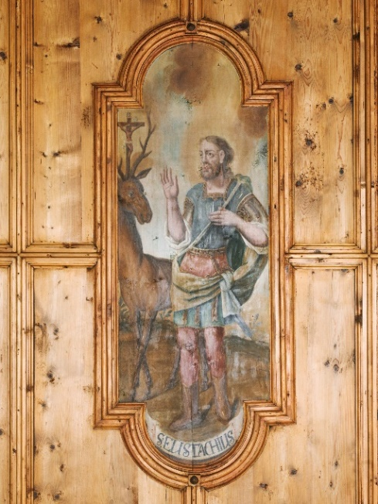
Foto: Dieter Petras

Hl. Eustachius
Jäger, Soldat

GEDENKTAG
20. September

Wetterregel
Wenn Eustachius weint statt lacht, Essig aus dem Wein er macht!
Trocken wird das Frühjahr sein, wenn Sankt Eustach klar und rein!

LEGENDE
Placidus war Befehlshaber einer römischen Legion in Kleinasien unter Kaiser Trajan. Auf der Jagd im Wald begegnete ihm ein stattlicher Hirsch mit einem strahlenden Kruzifix in seinem Geweih. Nachdem auch seiner Frau derselbe erschien, ließ sich die Familie taufen und der Heilige nahm den Namen Eustachius an.

PATRON
der Förster, Jäger und Schützen, Tuchhändler, Krämer und Klempner; angerufen wird er in Trauerfällen, in schwierigen Lebenslagen und in Glaubenszweifeln; jüngst wurde er auch zum Nothelfer gegen die Zerstörung der Natur

Attribute
Darstellung als gerüsteter Krieger, als römischer Offizier, als Ritter,
in Vermengung mit der Legende des hl. Hubertus auch als Jäger

Attribut
ist der Hirsch mit dem strahlenden Kruzifix im Geweih

